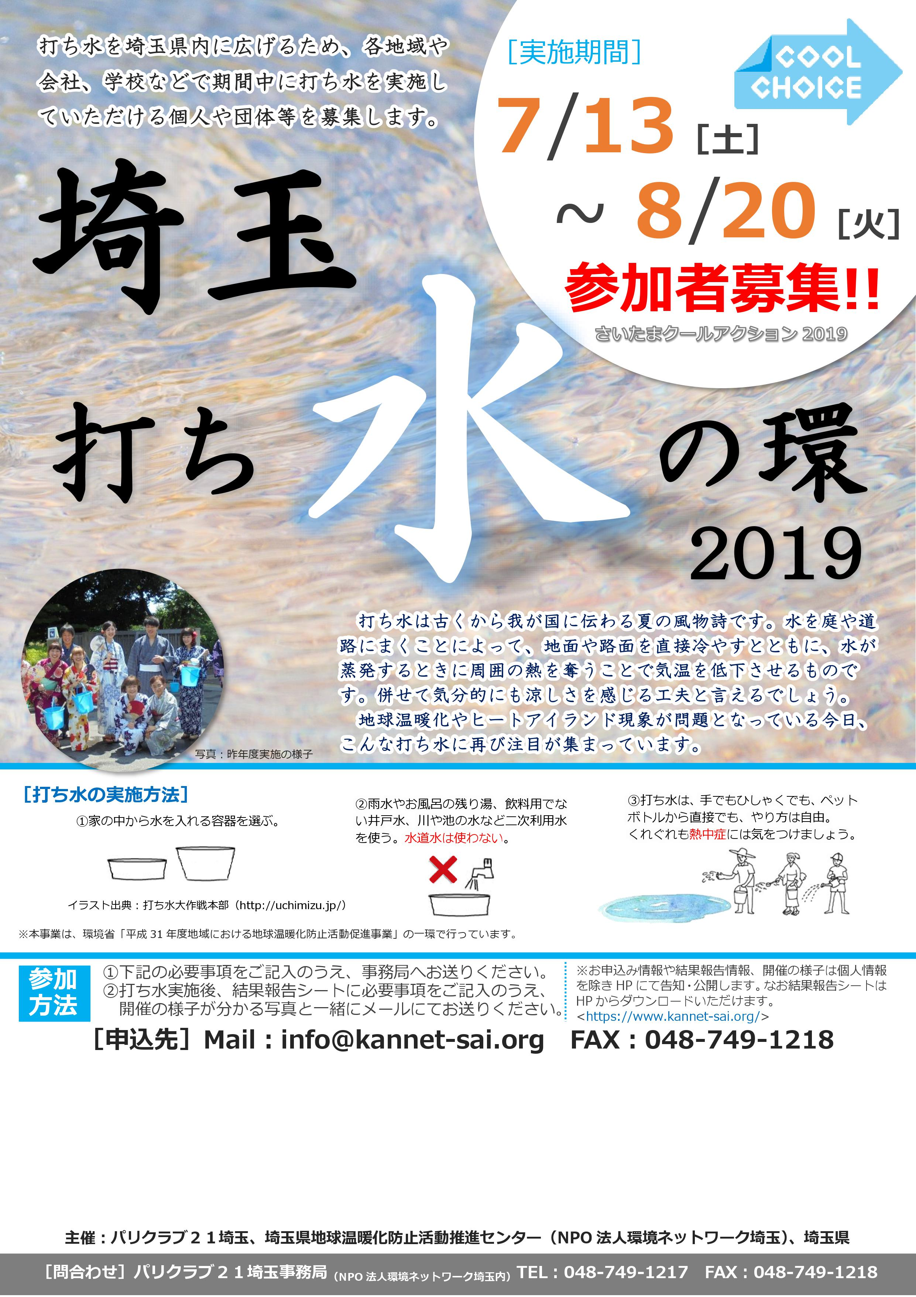

|  |  |  |
| --- | --- | --- |
| **実**  **施**  **者** | **お名前** |  |
| **住　所** |  |
| **連絡先** | **電　話　　　　　　　　　　　　　　　　　Mail** |
| **実施場所** | |  |
| **実施予定日** | |  |
| **参加** | **属性** |  |
| **規模** | **人程度** |